Grillad Oxfilé med pestosmör
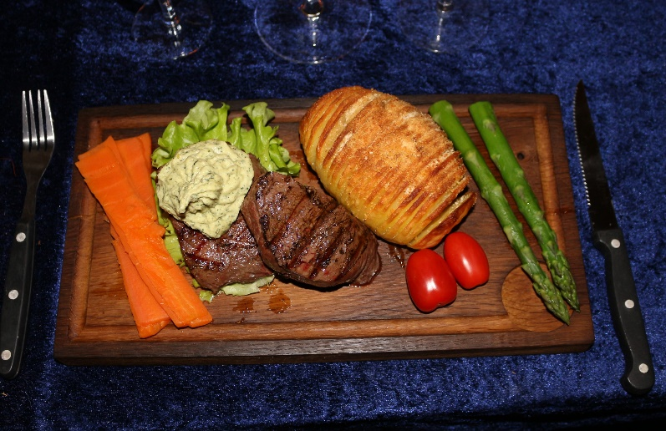

Antal portioner 5

Ingredienser:
5 stora skivor oxfilé
5 stora morötter
5 stora potatisar eller 10 mellan
Grön Sparris
Ströbröd
Smör till pensling
Salladsblad
Pestosmör
100g pinjenötter
2 krukor basilka
2 st. vitlöksklyftor
150 gr riven parmesan
1 msk olivolja
300 g smör
Salt & peppar

Fortsättning sidan 2.
Gör så här: Sidan 2

Peston
Rosta pinjenötterna och mixa sen dem med alla ingredienserna tillsätt olivoljan och sist smöret. Spritsa smöret i fina toppar och ställ kallt.

Oxfilén
Sousvide i ca 2,5 timmar ta sen upp innan servering och avsluta med grilla precis innan servering. Marinera oxfilén i pestosmöret över natten.

Hasselbackspotatis:
Skala och skiva tunt men inte helt igenom, ugnsbaka i 200g ca 50 min

Pensla med smöret ofta och avsluta med att strö på ströbrödet mot slutet.

Skala morötterna och skiva i långa tunna skivor koka dem mjuka, koka även sparrisen.

Lägg upp oxfilén på salladsbladen toppa med smöret. Lägg på potatisen och dekorera med morötter och sparrisen.

